附件1

2023年全国行业职业技能竞赛——第二届全国工业和信息化技术技能大赛网络与信息安全管理员S（工业互联网安全）广东省选拔赛
技术方案

一、大赛名称
2023年全国行业职业技能竞赛——第二届全国工业和信息化技术技能大赛网络与信息安全管理员S（工业互联网安全）广东省选拔赛。
二、大赛意义
本次大赛旨在贯彻落实习近平总书记关于“加快建设世界重要人才中心和创新高地”的指示精神，聚焦工业互联网安全重点方向，搭建一批典型工业应用场景及实战平台，带动攻关一批工业互联网安全关键核心技术，培养一批支撑制造强国、网络强国建设的网络安全技术精英队伍，为推动广东省工业互联网创新发展、制造强国和网络强国建设作出贡献。
一是带动工业互联网安全技术创新突破。大赛围绕工业互联网创新融合化和应用专业化的发展特点，聚焦制造业转型的先导领域，构建包括工业现场设备、工业控制设备、数据采集设备、企业信息系统、工业互联网平台、安全防护产品等典型要素在内的工业互联网典型应用与防护场景，以此促进5G、人工智能、区块链等新技术的融合应用，推进新型基础设施、新型应用模式等先导应用安全体系建设和前沿技术突破，有效带动产业各方安全技术攻关、工程化应用和模式创新。
二是提升工业行业网络和数据安全技术技能水平。本次大赛除继续考察选手在工业互联网设备、控制、网络、应用等方面的安全防护相关技术技能外，还涉及数据安全、密码应用等热点领域，考察选手对于新兴安全防护知识的认识与掌握程度，有助于参赛选手在工业互联网安全理论水平与实操能力的全面提升。
三是扩大储备复合型网络安全技术技能人才队伍。大赛将全面考察选手在工业互联网安全防护架构设计、防护策略部署、安全评估评测、安全事件处置分析等方面的理论与技术水平，通过吸引来自全国各地各行业各领域的广泛关注参与，发掘和培养一批既懂信息通信技术、又熟悉生产制造流程，具备跨界协作能力的复合型、创新型安全人才。
三、大赛内容、形式和成绩计算

（一）竞赛内容
本次竞赛内容包含理论知识和实际操作两部分。

（二）竞赛形式
本次竞赛为三人团队赛（团队成员应来自同一工作单位或院校），分为职工组（含教师）和学生组，职工组与学生组考试内容一致。

（三）报名条件
具有工业互联网安全相关职业工作经历的企业在职人员，从事相关专业工作的高等院校、职业院校（含技工院校，下同）在职人员，以及高等院校、职业院校相关专业全日制在籍学生均可报名参赛。
已获得“中华技能大奖”、“全国技术能手”称号及取得“全国技术能手”申报资格的人员，不得以选手身份参赛。具有全日制学籍的在校创业学生不得以职工身份参赛。

（四）成绩计算
理论知识竞赛满分为100分，按20%的比例折算计入竞赛总成绩。赛题均为客观题，采用机考方式实现。
实际操作竞赛满分为100分，按80%的比例折算计入竞赛总成绩。
折算后的理论知识竞赛成绩与实际操作竞赛成绩相加得出参赛选手竞赛总成绩，满分为100分。
四、大赛命题原则
按照网络与信息安全管理员国家职业技能标准要求，在工业互联网安全领域基本技能考核的基础上重点突出企业所需专业技能及新技术应用，体现工业互联网安全技术及管理与生产实际相结合的原则，突出职业能力考核及工匠精神要求。
五、大赛范围、赛题类型和其他
（一）理论知识竞赛
1.考核范围包括工业互联网安全政策法规、工业互联网安全标准规范、工业互联网安全理论与基础知识、工业互联网安全技术、工业互联网安全管理、工业互联网安全运行等。
（1）工业互联网安全政策法规
包括工业互联网安全相关法律、法规、政策等。
（2）工业互联网安全标准规范
包括工业互联网安全标准体系、工业互联网安全相关国际与国内标准等。
（3）工业互联网安全理论与基础知识
包括工业互联网的定义与内涵、发展历程、体系架构等工业互联网相关基础知识，网络安全典型理论与模型、工业互联网安全框架等工业互联网安全防护相关理论与模型，密码学、网络安全应用、系统安全等工业互联网安全相关基础知识。
（4）工业互联网安全技术
包括工业互联网物理访问控制、盗窃破坏保护、环境变化保护、电磁防护、工业现场设备安全、智能设备安全、智能装备安全、控制软件安全、控制协议安全、企业内网络安全、企业外网络安全、标识解析系统安全、工业互联网平台安全、工业应用程序安全、数据分类分级保护、数据脱敏、数据跨境传输监测、个人信息保护等安全技术相关内容。
（5）工业互联网安全管理
包括工业互联网安全策略制度体系、策略制度制定与发布、策略制度评审与修订、岗位设置管理、人员配备管理、权限授权与审批、机构间沟通合作、安全审核与检查、人员录用管理、人员离岗管理、人员教育与培训、外部人员管理、安全方案设计、产品采购与使用管理、软件开发管理、项目实施管理、验收与交付管理、供应商管理、环境管理、资产管理、介质管理、设备维护管理、漏洞和风险管理、网络和系统安全管理、恶意代码防范管理、配置管理、密码管理、变更管理、备份与恢复管理、安全事件处置、应急预案管理、外包运维管理等方面内容。
（6）工业互联网安全运行
包括工业互联网安全风险评估原理、风险评估实施、风险评估工作形式、风险评估相关工具、安全监测、风险预警、应急响应处置流程、常见安全事件的处置、威胁信息内容、威胁信息共享模型、威胁信息共享流程、审计流程、审计形式、常见产品与工具等方面内容。
2.赛题类型
赛题分为三种类型：单项选择题、多项选择题和判断题。
3.竞赛时间
理论知识竞赛时间为1小时。
4.命题方式
由大赛组委会组织专家组统一命题。
5.考试方式
采用计算机考试。
（二）实践操作竞赛
实践操作竞赛以考核工业互联网安全应用技能为主，综合考察选手对于工业互联网业务的安全防护意识以及在防护过程中各阶段的技术技能水平。
1.竞赛范围与内容
为全面考查参赛选手的职业综合素质和技术技能水平，实际操作竞赛包括网络架构安全设计、业务安全加固实施、业务安全评估评测、安全事件应急处置、安全事件分析研判五大部分，具体内容见表1。
表1 竞赛范围与内容
序号 | 内容 | 说明
1 | 网络架构安全设计 | 1.网络拓扑构建；  2.网络设备配置；  3.安全设备配置。
2 | 业务安全加固实施 | 1.工业互联网平台安全加固实施；  2.MES安全加固实施；  3.SCADA安全加固实施；  4.HMI安全加固实施；  5.PLC安全加固实施；  6.交换机安全加固实施；  7.数采网关安全加固实施；  8.摄像头安全加固实施。
3 | 业务安全评估评测 | 1.安全配置基线核查；  2.安全漏洞测试验证；  3.代码安全审计。
4 | 安全事件应急处置 | 1.有害程序事件应急处置；  2.网络攻击事件应急处置；  3.信息破坏事件应急处置。
5 | 安全事件分析研判 | 1.有害程序事件分析研判；  2.网络攻击事件分析研判；  3.信息破坏事件分析研判。
实践操作部分由参赛选手按工作任务书的要求完成面向集成电路制造行业工业互联网典型业务场景的网络架构安全设计、业务安全加固实施、业务安全评估评测、安全事件应急处置、安全事件分析研判等工作，具体包含以下工作任务：
（1）网络架构安全设计
根据任务书给定的任务要求，选手进行任务分析，完成网络拓扑构建，并对竞赛平台中的网络设备与安全设备进行配置，并提交相应结果。
（2）业务安全加固实施
根据任务书给定的任务要求，选手进行任务分析，完成对于工业互联网平台、MES、SCADA、HMI、PLC、交换机、数采网关、摄像头等的加固工作，并提交相应结果。
（3）业务安全评估评测
根据任务书给定的任务要求，选手进行任务分析，对竞赛平台内的各系统或设备进行安全配置基线核查、安全漏洞测试验证以及代码安全审计，并提交相应结果。
（4）安全事件应急处置
根据任务书给定的任务要求，选手进行任务分析，对竞赛平台内出现的有害程序事件、网络攻击事件、信息破坏事件等进行应急处置，并提交相应结果。
（5）安全事件分析研判
根据任务书给定的任务要求，选手进行任务分析，对竞赛平台内出现的有害程序事件、网络攻击事件、信息破坏事件等进行分析研判，并提交相应结果。
2.比赛时间
实际操作比赛时间为3小时。
3.命题方式
由大赛组委会组织专家组统一命题。
六、大赛场地与设施
（一）大赛场地
1.大赛工位：每个工位占地16～20m²，标明工位号，并配备大赛平台1套、台式电脑1台、桌椅3套。
2.赛场每工位提供独立控制并带有漏电保护装置的220V单相三线交流电源，供电系统有必要的安全保护措施。
3.场地参考布局如图1所示。
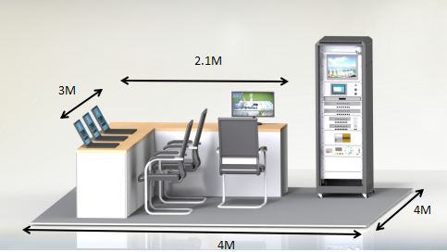
图1 单工位场地参考布局图
（二）大赛设施
1.大赛平台（详见技术文件第十条）
大赛平台（由中国信息通信研究院提供），由工业互联网平台、MES、SCADA、HMI、PLC、数采网关、工业组件、交换机、工业防火墙、工业日志审计、智能摄像头、外接模拟场景等组成。
2.耗材
根据大赛需要，赛场提供耗材见表2。
表2 赛场提供耗材
序号 | 名称 | 说明 | 数量 | 单位
1 | 网线 | 双绞线 | 若干 | 根
2 | 交换机调试线 | USB转RJ45调试线 | 1 | 根
3 | 集线器 | 5口集线器 | 1 | 个
4 | U盘 | 64GB | 1 | 个
3.每位参赛选手仅可携带一台笔记本电脑（扩展坞自备），禁止携带其他智能电子设备、存储设备、网络通信设备及其他等与大赛无关的物品。
七、大赛关键环节与时间安排
（一）关键环节
参赛选手报到——召开领队赛前说明会——参赛选手赛前熟悉场地——理论考试——开幕式——实操竞赛——比赛结束（参赛选手上交比赛成果）——成绩评定——大赛技术点评、颁奖仪式、闭幕式。
- 竞赛流程
竞赛组织基本流程

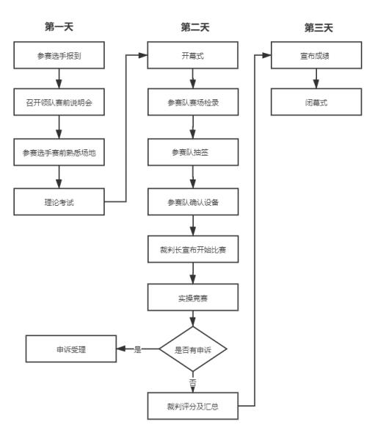
图2 竞赛组织基本流程
- 时间安排
比赛时间预计为10月28日至30日，安排如表3。

表3： 比赛时间安排
日 期 | 时 间 | 内 容
10月28日 | 8:00-15:00 | 报到
 | 15:00-16:00 | 领队会议
 | 16:00-17:00 | 参观赛场
 | 17:00-18:00 | 理论考试
 | 19:30-21:00 | 裁判会议
10月29日 | 8:00-9:00 | 开幕式暨首届制造业当家论坛（8：00-11：30）
 | 9:00-9:30 | 检录（职工组 14:00-14:30）
 | 9:30-17:30 | 实操竞赛
 | 17:30-20:00 | 评分
10月30日 | 9:00-10:00 | 宣布竞赛成绩、技术点评
 | 10:00-11:00 | 闭幕式
八、大赛赛题
网络与信息安全管理员S（工业互联网安全）赛项办公室将在2023年10月18日组织技术说明会。广东省工业和信息化厅官方网站将发布比赛样题及大赛所使用相关软件(网址为http://gdii.gd.gov.cn)。
由专家组负责建立卷库（每套赛卷考核知识点与样卷公布知识点相同 , 每套赛卷与样卷存在约50%变动），比赛时从卷库中随机抽取1份作为正式比赛赛卷。
九、大赛评分标准制定原则、评分方法、评分细则及技术规范
（一）评分标准制定原则
依据参赛选手完成的情况实施综合评定。按照技能大赛技术裁判组制定的考核标准进行评分，全面评价参赛选手职业能力的要求，本着“科学严谨、公正公平、可操作性强、突出工匠精神”的原则制定评分标准。
（二） 评分方法
1.基本评定方法
裁判组在坚持“公平、公正、公开、科学、规范”的原则下，各负其责，按照制订的评分细则进行评分。
现场评分：裁判组在比赛过程中对参赛选手的安全文明生产以及系统安装调试情况进行观察和评价进行现场评分。
结果评分：比赛结束后，裁判组根据参赛选手提交的比赛结果进行评分。
成绩汇总：比赛成绩经过加密裁判组解密后进行加权计算，确定最终比赛成绩，经总裁判长审核、仲裁组长复核后签字确认。
2.相同成绩处理
总成绩相同时，以实操总成绩得分高的名次在前；总成绩和实操比赛总成绩相同时，理论考试的提交时间短者在前。
（三） 评分细则（评分指标）
1．理论考试部分评分
理论知识竞赛总分100分，各题型分值占比分别为单项选择题（40分）、多项选择题（45分）和判断题（15分）。
2.实践操作部分评分
实际操作竞赛总分100分，评分细则见表4。
表4：评分细则
一级指标 | 二级指标
网络架构安全设计（15分） | 网络拓扑构建
 | 网络设备配置
 | 安全设备配置
业务安全加固实施（30分） | 工业互联网平台安全加固实施
 | MES安全加固实施
 | SCADA安全加固实施
 | HMI安全加固实施
 | PLC安全加固实施
 | 交换机安全加固实施
 | 数采网关安全加固实施
 | 摄像头安全加固实施
业务安全评估评测（25分） | 安全配置基线核查
 | 安全漏洞测试验证
 | 代码安全审计
安全事件应急处置（15分） | 有害程序事件应急处置
 | 网络攻击事件应急处置
 | 信息破坏事件应急处置
安全事件分析研判（15分） | 有害程序事件分析研判
 | 网络攻击事件分析研判
 | 信息破坏事件分析研判
（四）评分方式
1.完全采用客观化评分，评分项内无主观分值；
2.涉及提交答案的任务按照答案内容进行客观评分，答案错误者均不得分；
3.按照客观的任务动作表现形式进行客观评分，无动作表现者均不得分。
十、大赛硬件平台说明
大赛平台（采用中国信息通信研究院提供的IISTP工业互联网安全实训平台）由软件部分与硬件部分组成。
（一）软件部分
软件部分主要包括工业互联网平台、MES和外接模拟场景。
1.工业互联网平台
用于对工业现场各类传感器采集的数据进行分析与处理，帮助企业决策者提升生产效率与服务水平。工业互联网平台运行界面效果如图3所示。
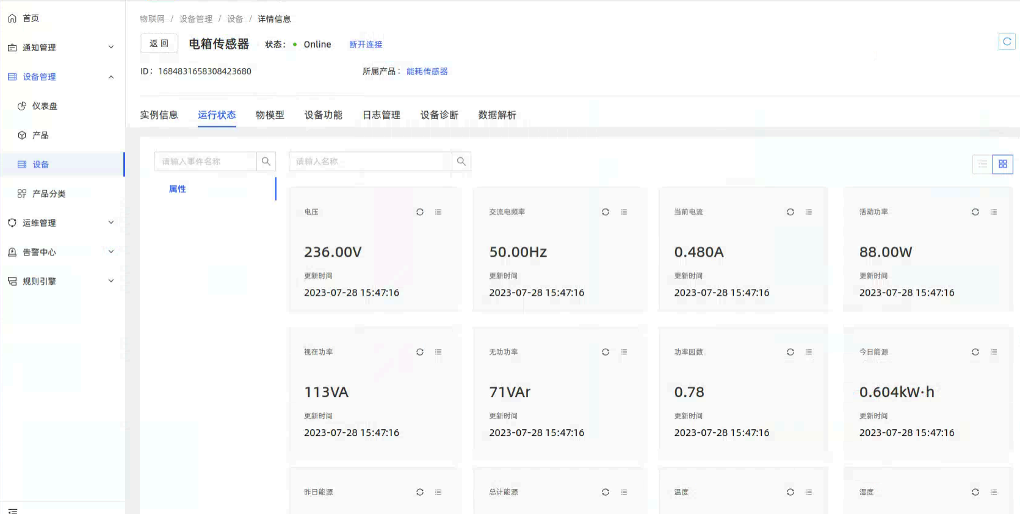
图3 工业互联网平台运行界面效果图

2.MES
用于完成生产任务下发，并对生产任务完成情况进行管理。MES运行界面效果如图4所示。
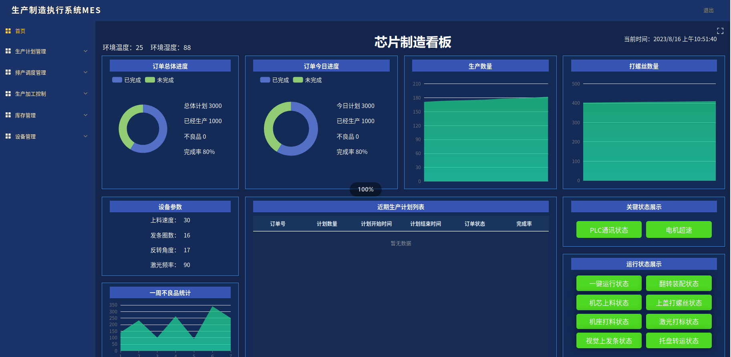
图4 MES运行界面效果图
3.外接模拟场景
用于呈现集成电路产线电子模拟场景运行实况。
（二）硬件部分
硬件部分主要包括SCADA监控主机、HMI、PLC、数采网关、工业组件、交换机、工业防火墙、工业日志审计、智能摄像头等，如图5所示。
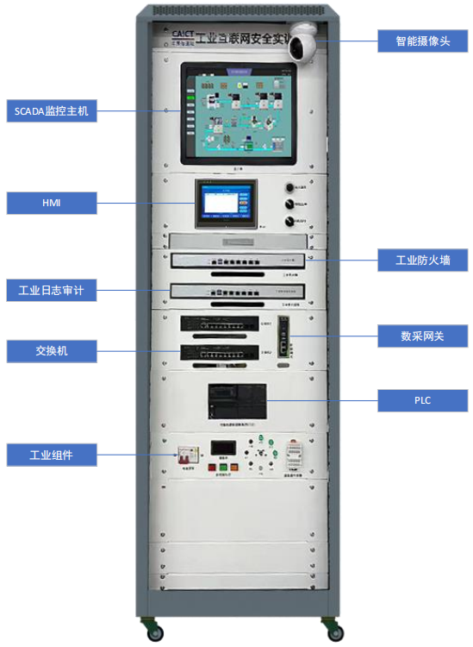
图5 硬件部分构成示意图
1.SCADA监控主机
用于对工业生产现场运行情况进行实时监控。
2.HMI
通过组态画面对PLC进行控制。
3.PLC
用于控制各类现场设备或执行机构。
4.数采网关
用于将工业现场采集的各类数据进行上传。
5.工业组件
包括指示灯、按钮、传感器、数显屏、步进电机、蜂鸣器、旋钮等，用于采集工业现场各类与运行状态和环境状态相关的参数，执行由上层控制设备下发的控制动作。
6.交换机
用于连接网络中的各类系统与设备。
7.工业防火墙
通过配置安全策略，对网络中的各类系统与设备进行防护。
8.工业日志审计
通过实时动态监控内部网络安全状态，对于网络中可能存在的攻击行为进行监测与追溯。
9.智能摄像头
用于完成视频画面的采集。
十一、大赛安全保障
为确保大赛赛事的安全，采取切实有效的措施保证大赛期间参赛选手、工作人员及观众的人身安全。根据提出的安全要点，制定相应制度文件，落实相关责任。
（一）赛场建立与公安、消防、司法行政、交通、卫生、食品、质检等相关部门的协调机制，保证比赛安全，制定应急预案，及时处置突发事件。
（二）大赛办公室在赛前组织专人对比赛现场、住宿场所和交通保障进行考察，并对安全工作提出明确要求。赛场的布置，赛场内的器材、设备，应符合国家有关安全规定。
（三）赛场周围设立警戒线，防止无关人员进入，发生意外事件。在具有危险性的操作环节， 裁判员要严防选手出现错误操作。
（四）大赛期间组织的参观和观摩活动的交通安全由大赛办公室负责。大赛办公室和比赛场地方须保证比赛期间选手、工作人员的交通安全。
（五）各参赛选手须自行购买比赛期间的人身意外保险。
（六）比赛期间发生意外事故时，发现者应第一时间报告大赛办公室，同时采取措施，避免事态扩大。大赛办公室应立即启动预案予以解决并向大赛组委会报告。出现重大安全问题，比赛可以停赛，是否停赛由大赛组委会决定。
（七）赛场由裁判员监督完成比赛设备通电前的检查全过程，对出现的操作隐患及时提醒和制止。比赛过程中，参赛选手应严格遵守安全操作规程，遇有紧急情况，应立即切断电源，在工作人员安排下有序退场。
（八）赛场提供应急医疗措施和消防措施。
十二、大赛组织与管理
（一）大赛设备与设施管理
1.赛场条件
（1）赛场布置，贯彻赛场集中，工位独立的原则。选手大赛单元相对独立，确保选手独立开展比赛，不受外界影响；工位集中布置，保证大赛氛围。
（2）卫生间、医疗、维修服务、生活补给站和垃圾分类回收点都在警戒线范围内，以确保大赛在相对安全的环境内进行。
（3）设置安全通道和警戒线，确保进入赛场的参观、采访和视察的人员在安全区域内活动，以保证大赛安全有序进行。
2．大赛保障
（1）建立完善的大赛保障组织管理机制，做到各比赛单元均有专人负责指挥和协调，确保大赛有序进行。
（2）设置生活保障组，为大赛选手与裁判提供相应的生活服务和后勤保障。
（3）设置技术保障组，为大赛设备、软件与大赛设施提供保养、维修等服务，保障设备的完好性和正常使用，保障设备配件与操作工具的及时供应。竞赛现场提供应急的备用电源，同时设置备用工位和设备，经现场裁判确定需要更换设备或者调整工位时，可及时更换。更换设备或者调整工位的时间，可在比赛结束后相应延时。
（4）设置医疗保障服务站，为可能发生的事故提供伤口处理等应急服务。
（5）设置外围安保组，对赛场核心区域的外围进行警戒与引导服务。
3．赛场布置
（1）赛场应进行周密设计，绘制满足赛事管理、引导、指示要求的平面图。大赛举行期间，应在比赛场所、人员密集的地方张贴标识。
（2）赛场平面图上应标明安全出口、消防通道、警戒区、紧急事件发生时的疏散通道。
（3）赛场的标注、标识应进行统一设计，按规定使用大赛的标注、标识。赛场各功能区域、工位等应具有清晰的标注与标识。
（4）工位上张贴各种设备的安全文明生产操作规程。
4．安全防范措施
（1）根据大赛具体特点做好安全事故应急预案。
（2）赛前应组织安保人员进行培训，提前进行安全教育和演习，使安保人员熟悉大赛的安全预案，明确各自的分工和职责。督促各部门检查消防设施，做好安全保卫工作，防止火灾、盗窃现象发生，要按时关窗锁门，确保大赛期间赛场财产的安全。
（3）比赛过程中如若发生安全事故，应立即报告现场总指挥，同时启动事故处理应急预案，各类人员按照分工各尽其责，立即展开现场抢救和组织人员疏散，最大限度地减少人员伤害及财产损失。
（4）比赛结束时，要及时进行安全检查，重点做好防火、防盗以及电气、设备的安全检查，防止因疏忽而发生事故。
（二） 大赛监督与仲裁管理
1.大赛监督
（1）监督组在大赛办公室领导下，负责对大赛筹备与组织工作，实施全程现场监督。
（2）监督组的监督内容包括大赛场地和设施的部署、选手抽签、裁判培训、大赛组织、成绩评判及汇总、成绩发布、申诉仲裁、成绩复核等。
（3）监督组对比赛过程中明显违规现象，应及时向大赛办公室提出改正建议，同时采取必要技术手段，留取监督的过程资料。比赛结束后,向大赛组委会提报监督工作报告。
（4）监督组不参与具体的赛事组织活动。
2.申诉与仲裁
（1）各参赛选手对不符合大赛规程规定的仪器、设备、工装、材料、物件、计算机软硬件、大赛使用工具、用品，大赛执裁、赛场管理、比赛成绩，以及工作人员的不规范行为等，可向大赛仲裁组提出申诉。
（2）申诉主体为参赛选手。
（3）申诉启动时，参赛选手以亲笔签字的书面报告的形式递交大赛仲裁组。报告应对申诉事件的现象、发生时间、涉及人员、申诉依据等进行充分、实事求是的叙述。非书面申诉不予受理。
（4）提出申诉应在比赛结束后不超过2小时内提出。超过时效不予受理。
（5）大赛仲裁工作组在接到申诉报告后的2小时内组织复议，并及时将复议结果以书面形式告知申诉方。申诉方对复议结果仍有异议，由大赛组委会机构向大赛办公室提出申诉。大赛办公室的仲裁结果为最终结果。
（6）申诉方不得以任何理由拒绝接收仲裁结果；不得以任何理由采取过激行为扰乱赛场秩序；仲裁结果由申诉人签收，不能代收；如在约定时间和地点申诉人离开，视为自行放弃申诉。
（7）申诉方可随时提出放弃申诉。
十三、裁判人员要求
（一）裁判人员组成
大赛的裁判工作由裁判长、副裁判长、加密裁判、检录裁判、现场裁判、评分裁判组成。
（二）裁判人员要求
1.具有良好的职业道德和心理素质，严守竞赛纪律，服从组织安排，责任心强；
2. 评分裁判须从事计算机专业（职业）相关工作2年以上（含2 年），具备深厚的专业理论知识和较高的实践技能水平，具有省级或行业职业技能竞赛执裁经验；
3.有较强的组织协调能力和临场应变能力；
4.年龄原则上不超过60周岁，身体健康，无任何违法违纪记录，且获得工作单位支持，能在规定时间内到岗，并按要求完成指定裁判工作。
5.加密裁判、检录裁判由大赛办公室指派责任心强的专业人员担任。
6.竞赛中所有裁判人员不得影响选手正常竞赛。
7.评分裁判严格执行竞赛项目评分标准，做到公平、公正、真实、准确，杜绝随意打分；严禁利用工作之便，弄虚作假、徇私舞弊。
8.现场裁判要提醒选手注意操作安全，对于选手的违规操作或有可能引发人身伤害、设备损坏等事故的行为，应立即制止并按规定扣分，对于参赛选手作弊的情况取消其比赛资格。
9.竞赛期间，因裁判人员工作不负责任，造成竞赛程序无法继续进行或评判结果不真实的情况，由赛项组委会视情节轻重，给予通报批评或停止裁判资格，并通知其所在单位做出相应处理。
十四、其他要求
大赛组委会严格按照国家和我省关于组织职业技能竞赛有关要求，做好各项会务保障和应急管理工作，确保赛事活动稳妥、安全、有序开展。

